2023125Z3K5

(2022·四川凉山高一期中)某实验小组用频闪照相的方法研究平抛运动。该组同学得到小球运动过程中*O*、*a*、*b*、*c*四个点，以*O*为原点，以水平方向为*x*轴，竖直方向为*y*轴，其他点的坐标位置如图所示，不计空气阻力。根据图像中的数据可知(*g*＝10 m/s2)：

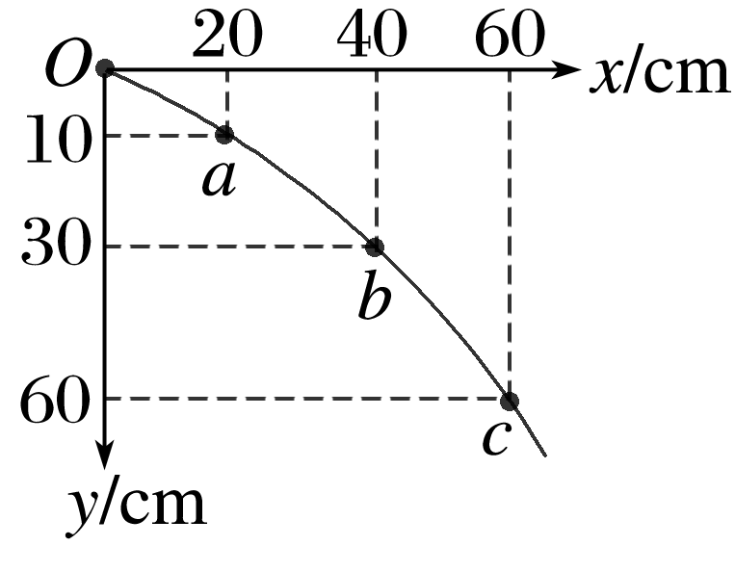

(1)小球做平抛运动的初速度为________ m/s；

(2)小球过*b*点的速度为________ m/s；

(3)小球抛出点的坐标为________。